第3课 古代埃及
一、尼罗河与古代埃及文明
1、地理位置：非洲东北部，尼罗河贯穿南北。
2、文明起源：尼罗河定期泛滥，留下肥沃淤泥，有利于农业生产，因此埃及被称为"尼罗河的赠礼"。
3、发展历程：
（1）文明兴起：约公元前3500年，尼罗河中下游地区出现奴隶制国家。
（2）初步统一：公元前3100年左右，古代埃及初步实现统一。
（3）鼎盛：公元前15世纪，图特摩斯三世统治时期，古代埃及达到鼎盛，成为地跨非、亚两洲的大帝国。
（4）衰亡：公元前525年， 波斯帝国吞并埃及。
二、法老的统治：
1、古代埃及统治者被称为"法老"。自称是神的化身，集军事、政治、宗教、法律、财政大权于一身。
2、埃及文明的象征之一：
金字塔 ——古代埃及统治者为自己修建的角锥体状陵墓，集中表现了古代埃及统治者的绝对权力。
（1）代表：胡夫金字塔，是古代埃及最大的金字塔。
（哈夫拉金字塔前的狮身人面像由一整块巨石雕刻而成，帝王谷图坦卡蒙墓的发现最为轰动）
（2）历史意义：是古代埃及人智慧的结晶。反映了古代埃及经济发展水平。三、.古代埃及文明成就
1、文字：象形文字，是世界上最早产生的文字之一
2、天文历法：制定太阳历，规定一年有365天，分为12个月，每月30天，另有5天祭祀日。
3、医学：掌握了丰富的解剖学知识，能够制作木乃伊。

第4课古代印度
一.印度河流域文明
1、地理位置：南亚次大陆，印度河和恒河流域。
2、兴起：约公元前25世纪，古代印度文明最早出现在印度河流域。
3、代表：哈拉帕和摩亨佐 ·达罗等城市遗址，城市建设规划整齐，有完整的给排水设施。
4、衰落：公元前18世纪，印度河流域文明走向衰亡。
二、印度社会的等级制度：种姓制度
1、形成：公元前1500年左右，雅利安人迁入南亚次大陆，在国家形成过程中建立起严格的社会等级制度。
2、内容：
等级 | 名称 | 职责
第一等级 | 婆罗门 | 掌管祭祀
第二等级 | 刹帝利 | 掌管军事和行政权力
第三等级 | 吠舍 | 从事农业、畜牧业和商业
第四等级 | 首陀罗 | 为前三个种姓服务，主要由被征服居民构成
第五等级 | 贱民 | 从事被认为不洁的职业，被称为"不可接触者"
3、特点：种姓身份世代相袭；等级之间贵贱分明；低等级的人不得从事高等级的职业；不同等级
的人不得通婚。
三、宗教：佛教
1、创立：公元前6世纪，乔达摩 ·悉达多（后被尊称为“释迦牟尼”“佛陀”）创立佛教。
2、教义：反对婆罗门特权，提出"众生平等",宜扬"忍耐顺从"。
3、传播：孔雀王朝时，佛教的影响继续扩大。
（1）向北：公元前后，经中亚传到中国新疆，后又传到朝鲜、日本和越南等国。
（2）向南：经斯里兰卡传到东南亚的缅甸、泰国、柬埔寨等国。
四、古代印度文化
1、文学：《摩诃婆罗多》《罗摩衍那》是古代印度两大史诗。
2、建筑雕刻：佛塔和石窟建筑的雕刻、绘画，用丰富的艺术表现形式讲述宗教故事。希腊神话观念、雕塑艺术风格与佛教教义、佛教故事相结合，形成犍陀罗艺术，并沿着是丝绸之路向东传播，在中国龙门石窟、云冈石窟造像中，都能过看到它的影响。
3、数学：发明了包括"0"在内的数字符号系统，后经阿拉伯人传播到世界各地，被称为"阿拉伯数字"。
单元总结
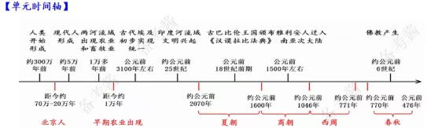
亚非文明的地图：
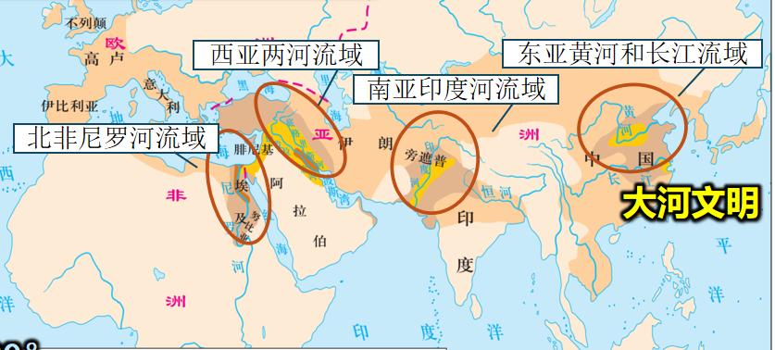
亚非文明成就
古代两河流域文明 | 幼发拉底河 底格里斯河 | 《汉谟拉比法典》 楔形文字 星期制 60进位制
古代埃及文明 | 尼罗河 | 金字塔 狮身人面像 太阳历 象形文字 木乃伊
古代印度文明 | 印度河 恒河 | 种姓制度 佛教 阿拉伯数字、梵文、两大史诗
古代中国文明 | 黄河 长江 | 甲骨文 青铜器
亚非文明共性：
都发源于大河流域（大河文明）；以农业经济为主(农耕文明)；都建立了统一的奴隶制国家
结论：世界文明多源产生，多元发展

